赴台研修小结

2018年5月20日至7月2日，应朝阳科技大学的邀请，本人到台湾进行了为期44天的研修。
台湾朝阳科技大学，简称朝阳科大、朝科大。台湾地区第一所私立科技大学，与台科大、北科大、云科大、屏科大等公立科技大学同为最早改名科技大学的五校。该校亦为台湾教育主管部门的”教学卓越计划”重点建设的大学之一，连续7年获得补助，2017年获得公私立最高额补助款。校内共设有管理、理工、设计、人文暨社会、资讯等五个学院二十二个系与十九个研究所硕士班和五个研究所博士班，在台湾教育主管部门”科技大学评鉴计划”中，五个学院皆获得一等，并有通识教育中心、语言中心及师资培育中心、创新育成中心。在籍学生人数约为17,000位。
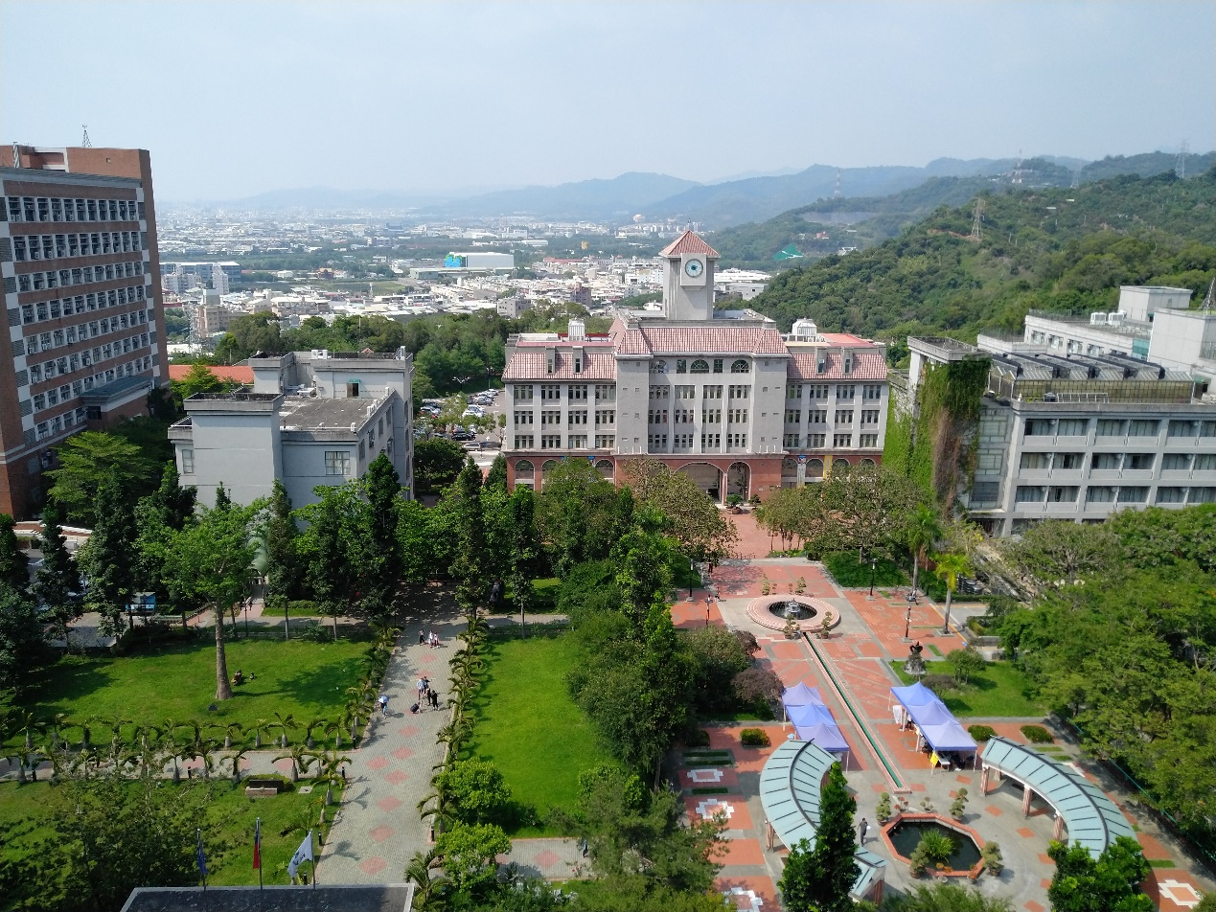
感谢朝阳科技大学各位师友提供的学习、交流机会和热情款待。这次行程收获满满，主要工作和感受小结如下：

- 学科特色与课程架构调研
朝阳科技大学设计学院与我校应用艺术设计学院类似，下设建筑系所(含建筑及都市设计硕、博士班)，视觉传达设计系所，工业设计系所及景观及都市设计系所。其中与我所在的环境设计专业对口的是建筑系所（室内设计组），所以我着重了解了这部分的学科特色与课程架构。一到学校，和系上对接，系主任郭其纲老师就热情地为我介绍了四年的主要课程和课程架构的基本思路。
建筑系所（室内设计组）本科日间部学制为四年。专业课程规划主要着眼于学生毕业后取得国家专业证照的能力养成。室内设计组对应室内设计装修技术证照取得的六大专业类别，列为各该组别的必修课程，辅以两组可互通共享的技艺或专题型选修课程。课程执行则实行「低年级设计基础合流；高年级对准专业分流」；「适性、弹性与共享」的原则，以达成毕业后拥有最广泛就业竞争能力为目标。其课程架构如下：
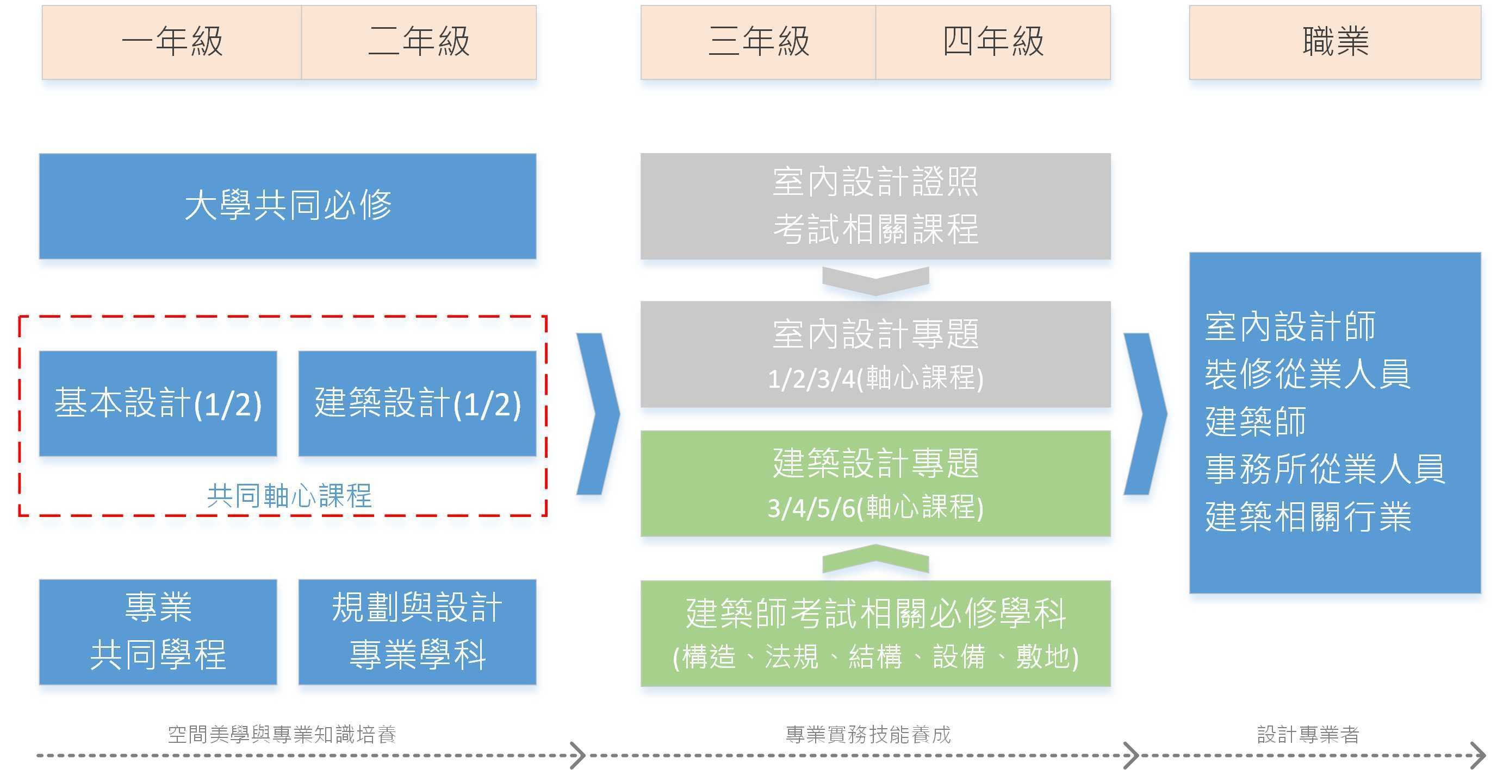

- 教学实务参与和毕业设计展参观
通过一段时间的听课、参观、与师长和同学交流，我大致了解了各个课程的基本内容和教学方式。
其中大致可以分为两类：
- 理论学习为主的课程。主要由1-2位教师主讲，学生讨论和调研为主，考察方式为考试或报告。这类课程一般都会平均分布在整个学期中。
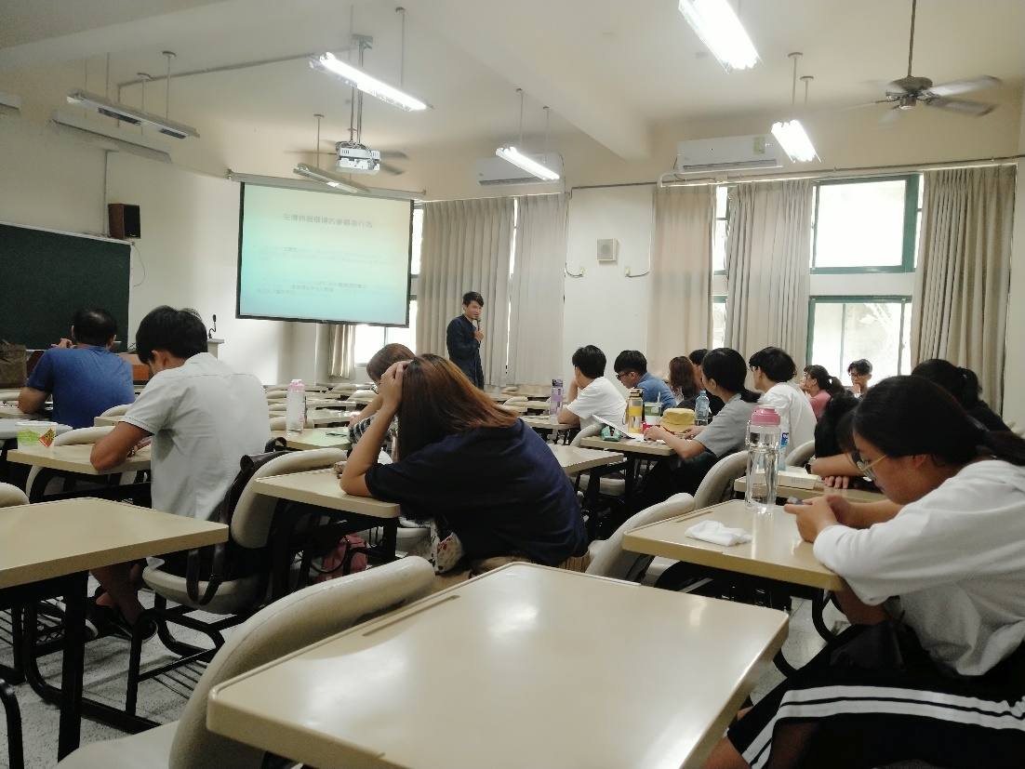
2）设计实践为主的课程。这类课程是由两到三个设计专题构成，每个设计专题的时间为4-6周。这类课程一般都会将一个班的学生分为若干小组，每个组由一个老师带领，在专题开始之初由一个主讲老师布置题目，之后就分由各个老师进行分别指导，形式类似于我校的毕业设计。
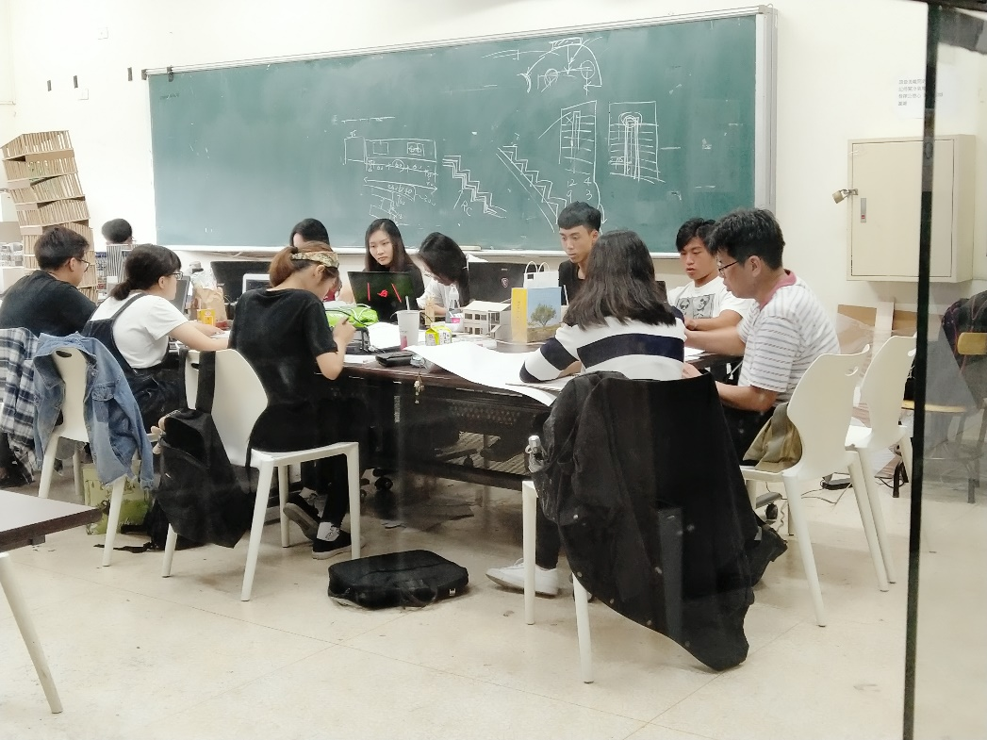
而且会在课程的各个阶段引入交换老师评图制度，这与我们学校设计课程中，一个老师带到底上交作业就结课的形式有很大不同。几乎在每次设计专题作业的过程中，就进行了一次小型的毕业设计过程，这对激励学生表达，从不同角度吸取意见，充分了解自己的不足都很有好的效果，值得我们以后在教学工作中学习和效仿。
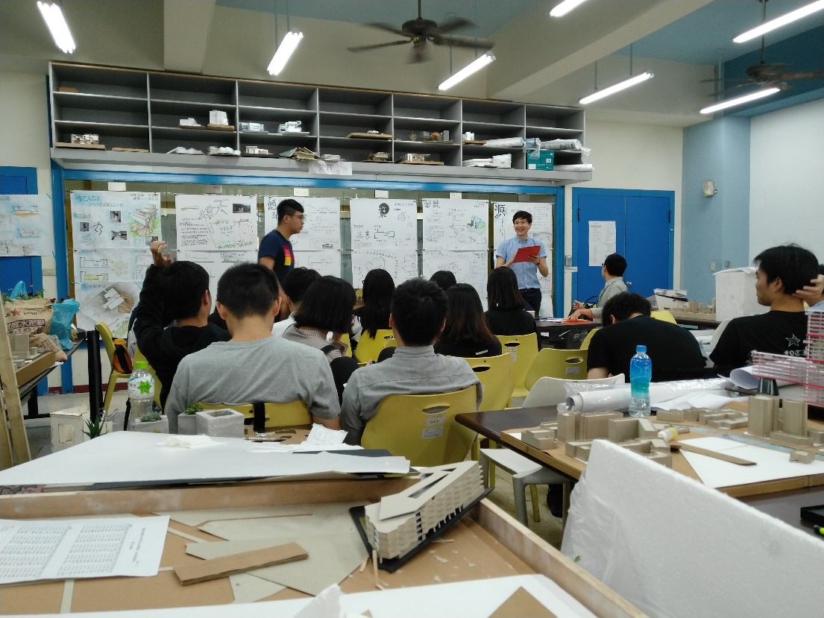

应建筑系邱健维老师的邀请，我作为评图老师之一参与了三年级室内设计组学生室内设计课程的期末总评图。一开始，由于教育背景和文化背景的不同，我对参加评图是有一些顾虑的。但邱老师说，正好让学生有机会了解一些不同角度的批评。从后来的实际过程来看，并没有因为背景的不同而造成沟通上的困难，学生也能很好的吸收我的建议并做出回应。学生的谦逊有礼，对自己作品的珍惜程度和表达能力，都给我留下了很深的印象。
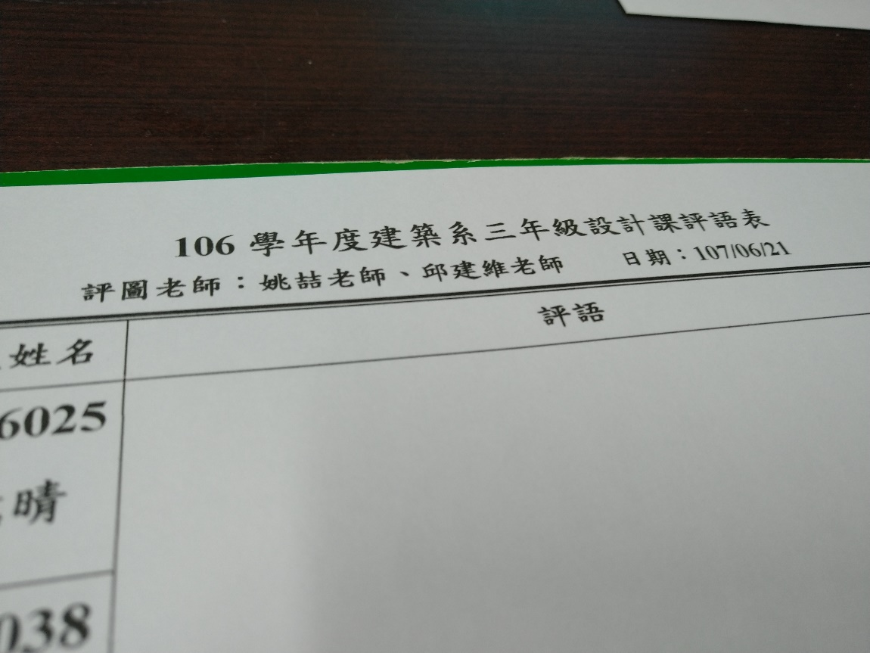
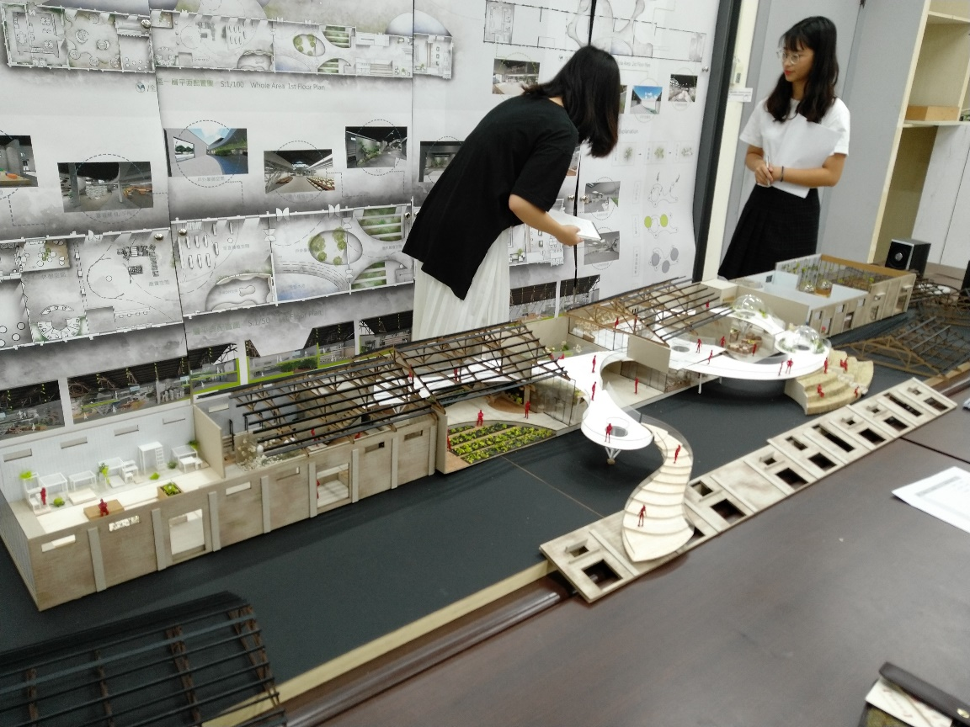

我在台湾期间，正值毕业季。有大量的毕业设计展在各个创意中心和展会现场举行。我去了台中文化创意中心参观了台中地区各个高校设计专业的集合毕业展。还北上台北，参观了著名的“新一代”毕业设计联合展。台湾各个学校毕设展览的活泼气氛和强调个人表达的导向，都与大陆有一些差异。另外令我印象比较深刻的是毕设展作为人才展示窗口的作用，在毕业设计展的过程中，不仅是作品的展示，还有大量的企业直接合作和人才引进的活动设置。
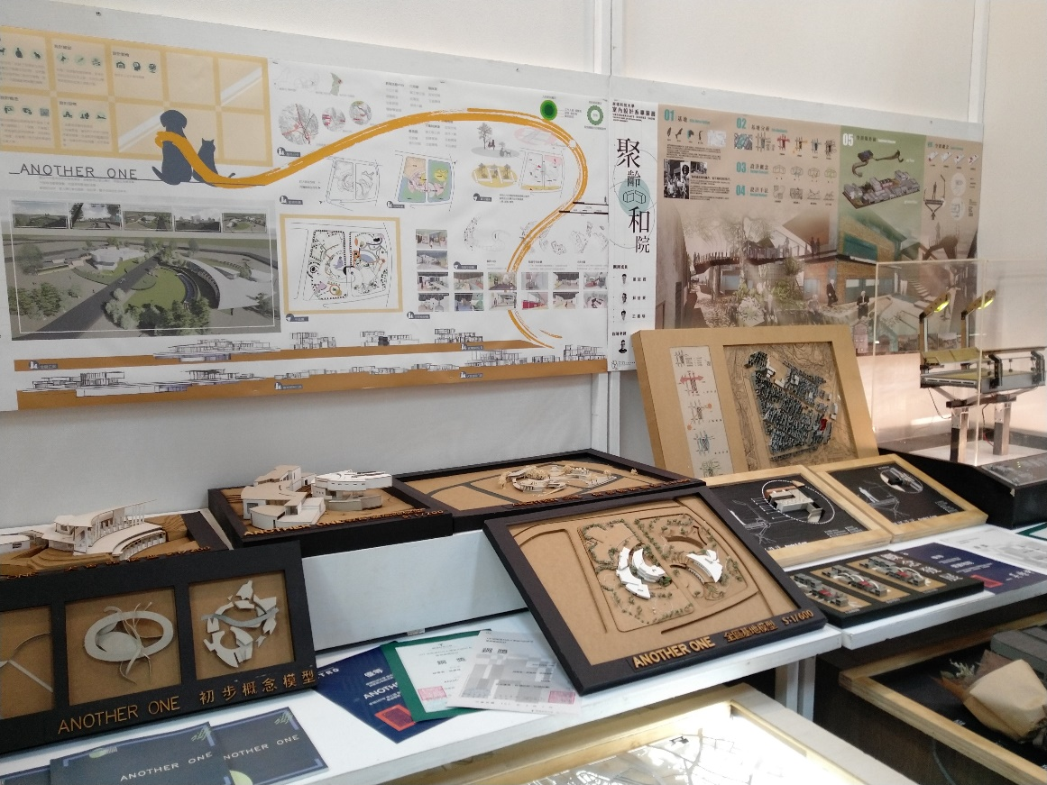
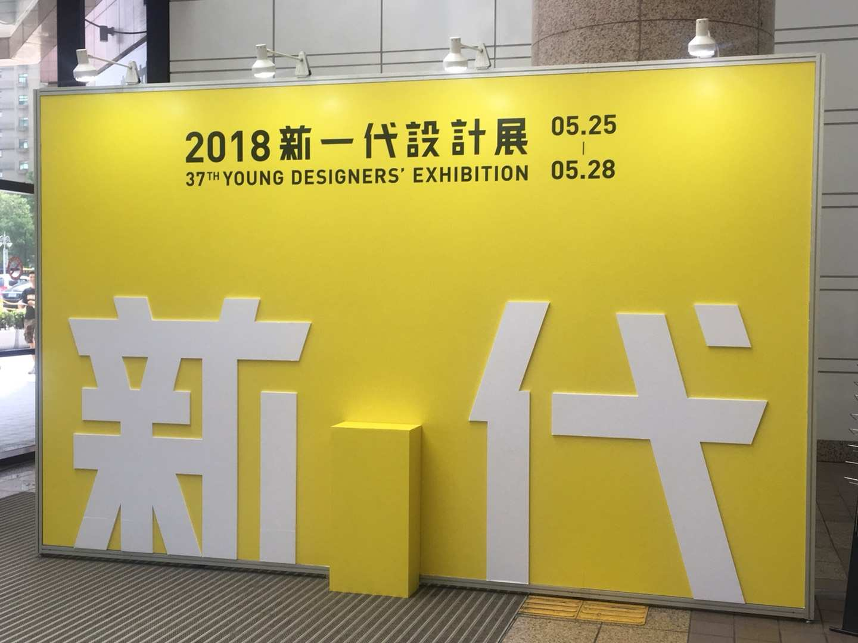

- 了解三创教育与参加跨域创新工作坊
朝阳科技大学注重学生实践能力和素质教育培养，注重学校教育与社会实业的衔接，构建了“创意、创新、创业”的三创教育体系，经过五年多的实践，现已取得了可喜的成绩，该校师生在各类大赛中先后获得200余个奖项，特别是在2017年世界大学孵化器评选中获得了亚太排名第一、世界排名第二的好成绩。
我在朝科进修期间，听过关于三创教育的讲座《三创教育——朝阳科技大学创造力教育的思与行》，参观了三创教育与发展中心，还有机会参与了一次跨领域创新人才培育工作坊。
跨领域创新人才培育工作坊是由朝阳科技大学三创教育与发展中心主办的DREAM TALK系列沙龙中的一次特别活动。我加入学生队伍全程参与了这次工作坊。
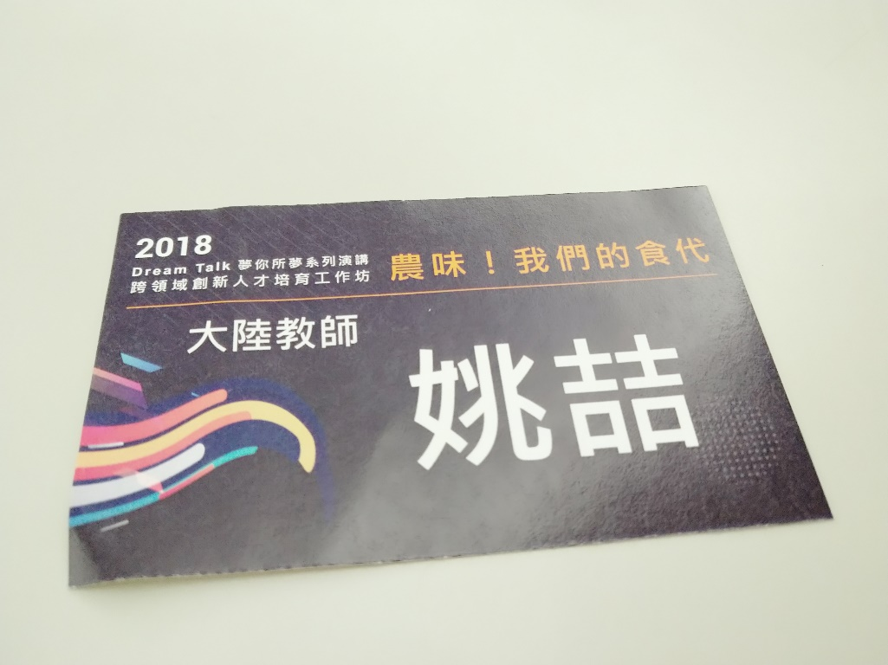
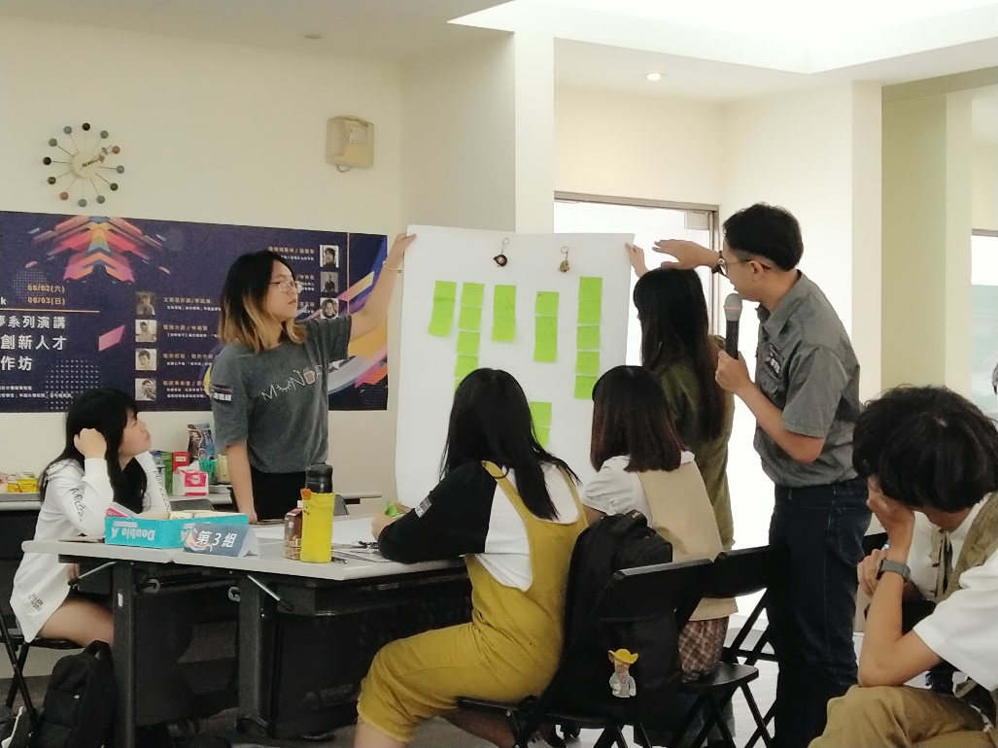

跨领域创新人才培养是朝科在三创教育中的一个主要思路，认为“一技之长就够用的时代已经过去，先进企业追求的不再是专业分工，而是强调专业多任务。单一专长已经无法满足顾客或主管的要求，至少要具备两项专长，才能在职场屹立不倒。π 型人，就是具有双专长、跨领域的高适配型人才。”
工作坊的主要内容是由三创种子教师带领，延请各领域专家来分享经验与协同教练，带领学校不同专业的学生对某一议题（或者竞赛主题）做集中式的工作坊。力求在短时间内，用高强度的脑力激荡出具有创新意义的方案。既是一种针对学生工作方法和思考方式的培训，也能群策群力针对各类竞赛迅速做出具有一定深度的成果，是一种很有效率的教学形式。工作坊之后，我与这次工作坊的学术主持谢铭峰老师做了交流，得到了很多深具启发的思路。之前他们已经在广西和辽宁等多个院校进行过若干个针对教师的培育工作坊，取得了很好的效果。希望之后有机会邀请朝阳科技大学与我校合作，介绍和推行这一行之有效的培育模式。
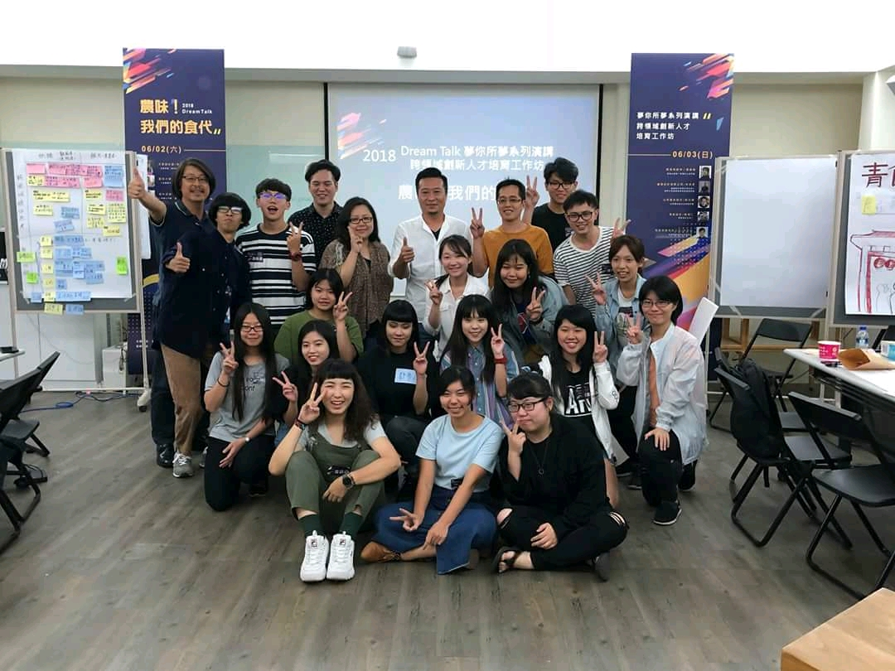
这次台湾之行，过得紧凑而充实，给我留下了深刻的记忆，海峡两岸的同胞之间的文化差异，并没有那样大，反而在对传统文化和人文思考上，有很多共同之处。衷心希望大陆和台湾有更多人和更多机会相互了解、相互借鉴、在同一视野中望向未来。
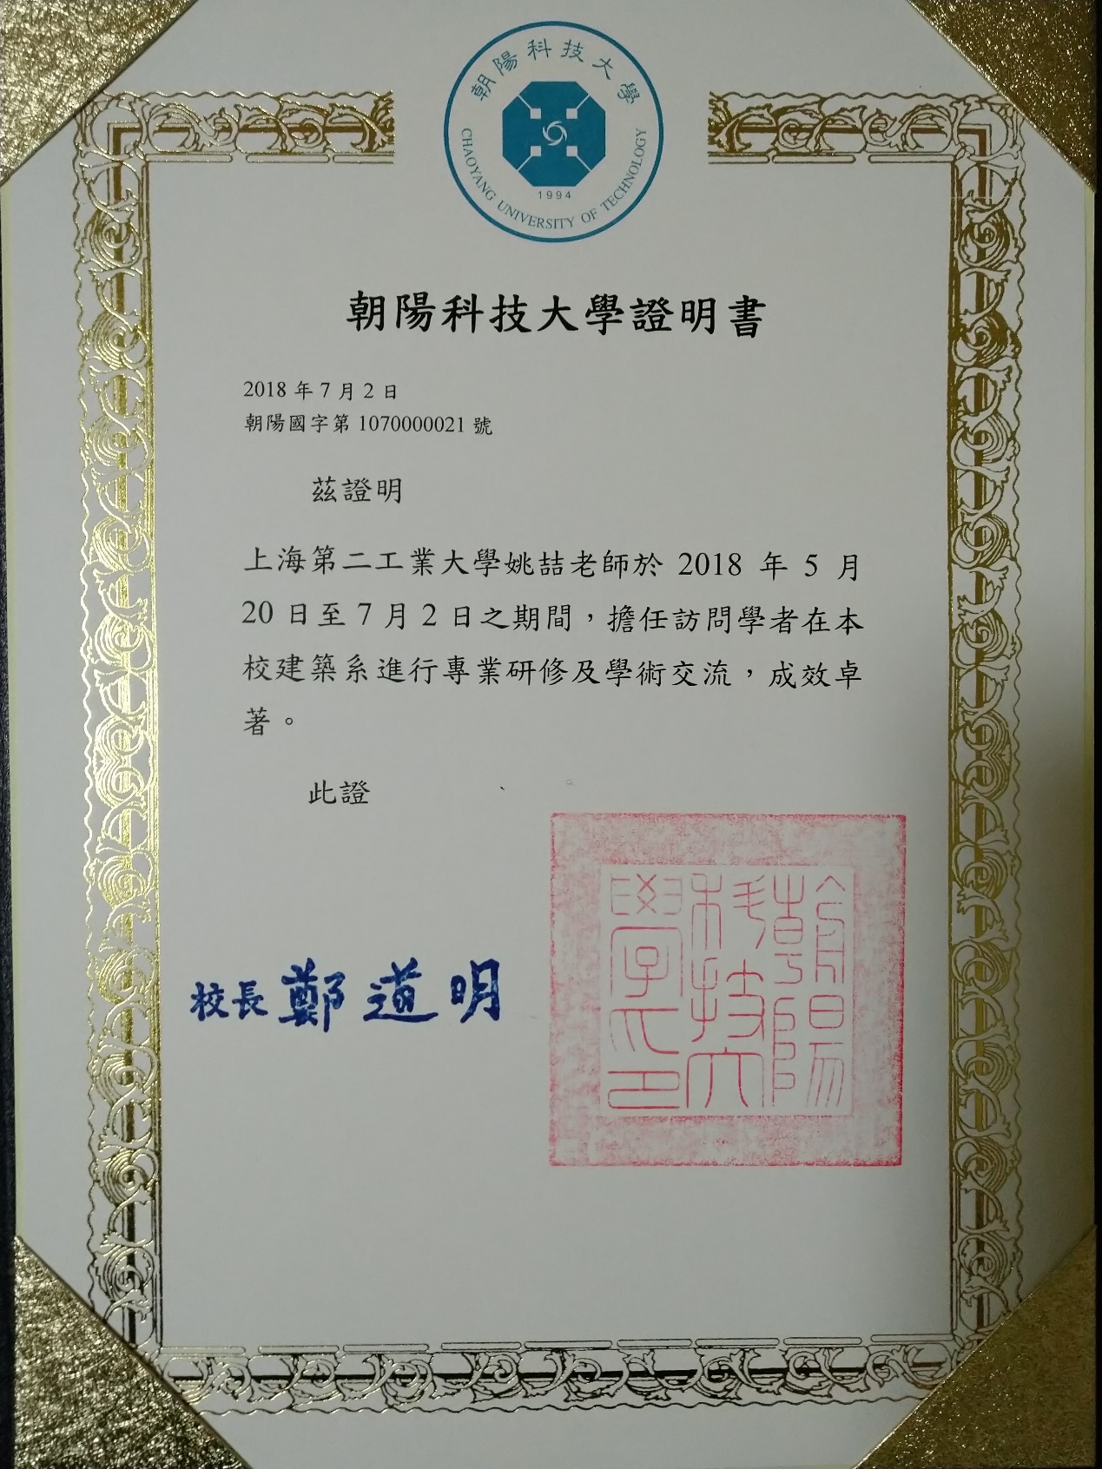

附：主要行程

5月20日 从上海出发抵达台北
5月21日-5月28日，调研学科特色与课程架构内容；与系所教师、教授交流沟通，深入了解各主干课程内容与特色
5月29日-6月3日，主干专业课程旁听，与专任教师交流
6月4日-6月10日，主干专业课程旁听，参观实习工厂和实验室，学生访谈
6月11日-6月17日，主干专业课程旁听，教学实务交流，了解毕业设计工作
6月18日-6月30日，参观产学合作整合服务平台「创意设计中心」，了解其如何开展针对本土产业的产学合作，以及如何推动创意设计的产业化
7月1日 交流成果整理与总结
7月2日 从台北出发返回上海

